Приложение № 1к Контракту
Параметры маршрута
Маршрут № 63 «Филиал стоматологической поликлиники №6 – мкр. «Озерки».
1. Вид транспортных средств ______автобус___________________________
(автобус, трамвай, троллейбус)
2. Путь следования:
- в прямом направлении:
от ост. «Филиал стоматологической поликлиники № 6»
по ул. 9 Января
ул. 45 Стр. дивизии
ул. Беговая
ул. Новгородская
ул. Хользунова
Московский пр-т
ул. Плехановская
ул. Кольцовская
пр-т Революции
ул. Ленина
Северный мост
ул. Остужева
Ленинский пр-т
ул. Димитрова
ул. Илюшина
ул. Шидловского
ост. «мкр. Озерки»
- в обратном направлении:
по ул. Шидловского
ул. Илюшина
ул. Димитрова
Ленинский пр-т
ул. Остужева
Северный мост
ул. Ленина
пр-т Революции
ул. Кольцовская
ул. Плехановская
Московский пр-т
ул. Беговая
ул. 45 Стр. Дивизии
ул. 9 Января

3. Остановочные пункты:
- в прямом направлении: _______ согласно схеме движения _________________________________________________________________
(наименования остановочных пунктов по пути
_____________________________________________________________________________________________
следования транспортных средств в прямом направлении)
- в обратном направлении: _____ согласно схеме движения __________________________________________________________________
(наименования остановочных пунктов по пути
_____________________________________________________________________________________________
следования транспортных средств в обратном направлении)
4. Протяженность, всего __48,9__ км
в том числе:
- в прямом направлении __23,7__ км
- в обратном направлении __25,2__ км
5. Схема маршрута
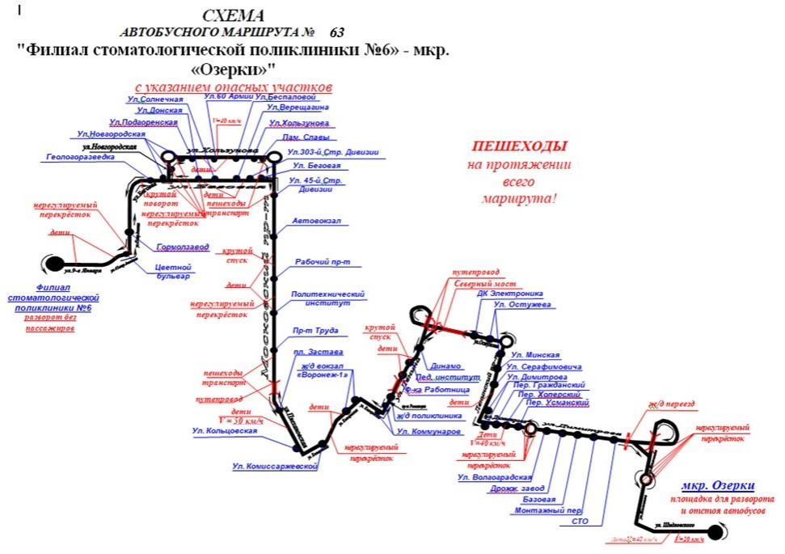

6. Графики движения (выходы) транспортных средств: интервал в часы пиковой нагрузки – 7 минут, в межпиковой – 13 минут, послепиковой – 20 минут.
7. Сводное расписание отправления транспортных средств из остановочных пунктов: составляется МБУ «ЕОГПП».

8. Количество рейсов и пробег транспортных средств.
Направление | Рабочие дни |  | Выходные и праздничные дни
 | количество рейсов | пробег, км | количество рейсов | пробег, км
Прямое | 127 | 3 009,9 | 89 | 2 109,3
Обратное | 127 | 3 200,4 | 89 | 2 242,8

9. Максимальное количество транспортных средств – 26.
Устанавливается в соответствии со сведениями реестра маршрутов раздельно для каждого маршрута, в отношении которого заключен Контракт, и каждого класса транспортных средств (если Контрактом предусматривается использование транспортных средств нескольких классов).
10. Резервное количество транспортных средств не менее _2_единиц

